**Cài Intellij**

**Cài đặt java 8**

**Cài trước maven** (cài maven như link: <https://stackjava.com/install/maven-phan-1-maven-la-gi-cai-dat-maven.html>)

Mở project bằng intellij

File -> Open và chọn như ảnh -> OK

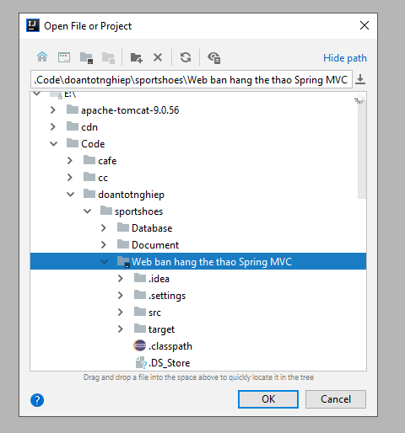

Add tomcat

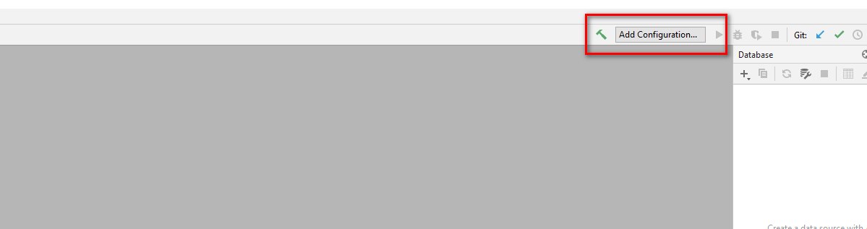

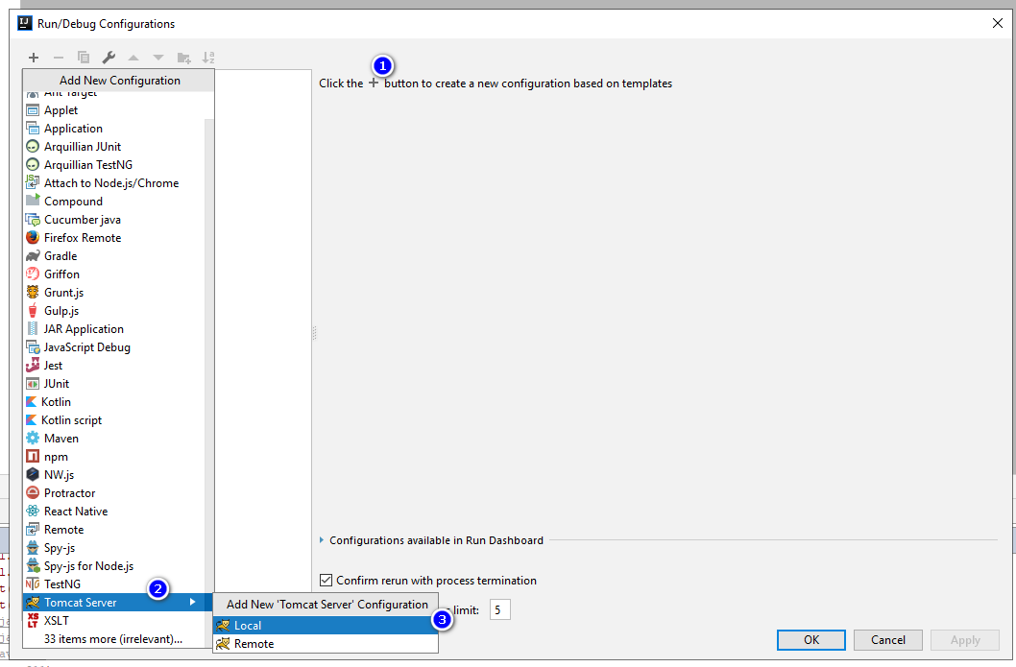

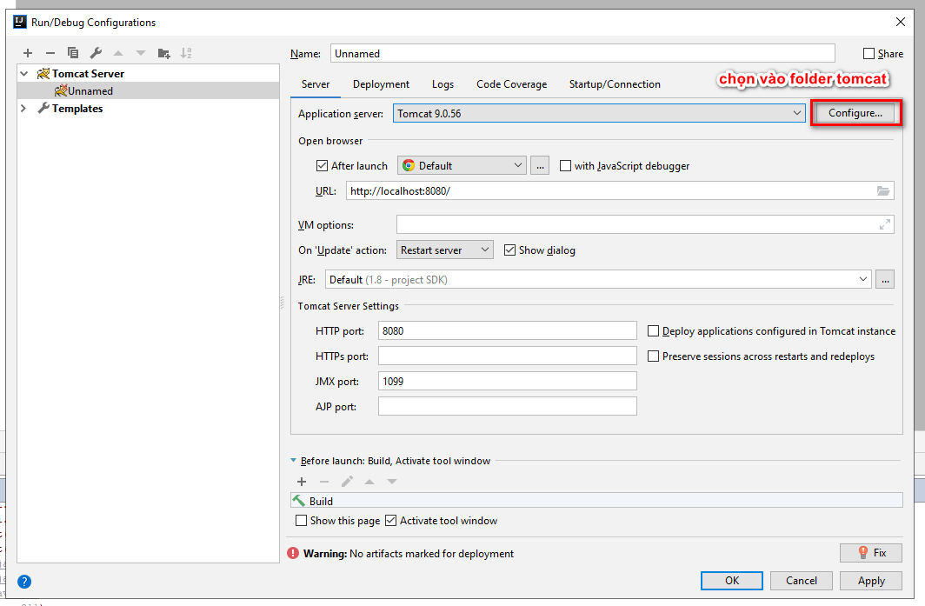

Giải nén tomcat trong folder và chọn

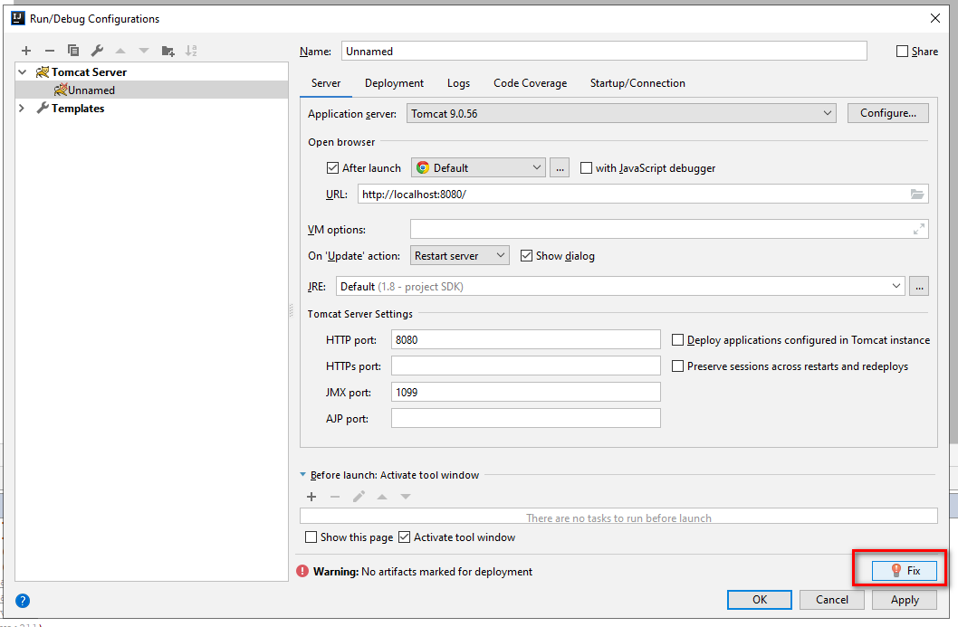

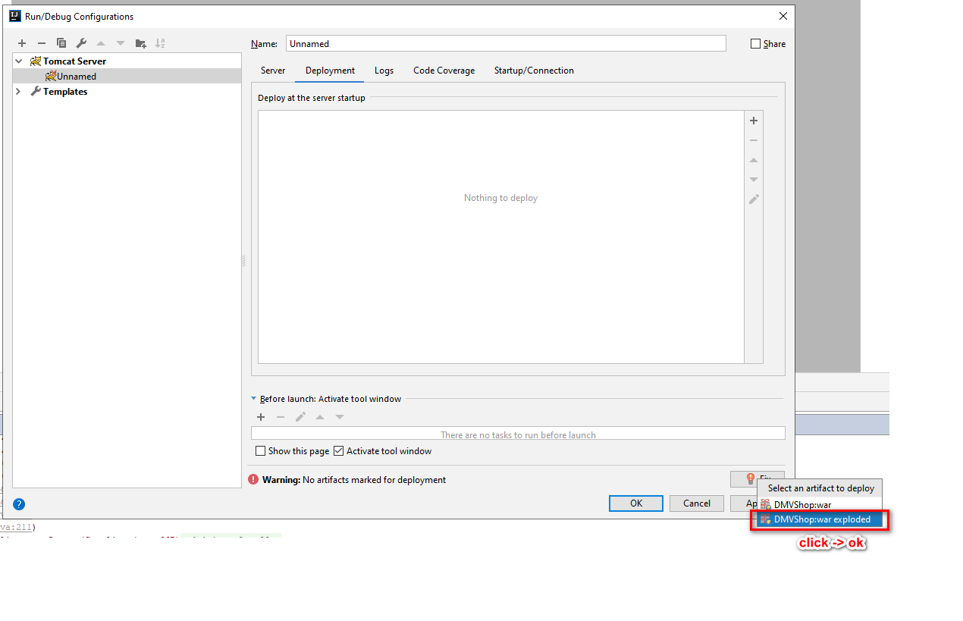

Đổi thông tin database ở file này. Nhớ open port 1433 của MSSQL

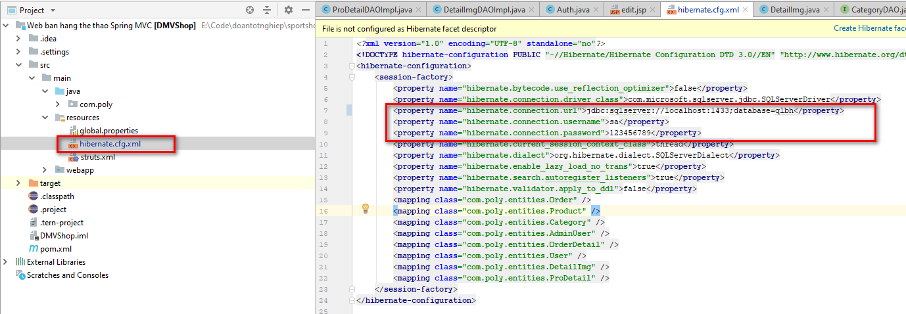

Sửa xong Run

Xem thông tin login ở table : **admin_users** và **users**